Ejercicio 1: Se quiere mantener una base de datos para el área de obstetricia de un hospital. Un bebé es identificado por una hora y fecha de nacimiento. Cada bebé es el resultado de un nacimiento único; cada nacimiento es de un bebé (los gemelos serán representados por 2 nacimientos); cada bebé tiene una única madre (con nombre y DNI); para cada nacimiento hay un único doctor (con nombre, número de matrícula y DNI); además, existen algunes enfermeres (cada une con nombre y DNI) que asisten al doctor. ¿Es razonable suponer que un mismo doctor es acompañado siempre por les mismes enfermeres? ¿De qué manera impacta la respuesta a esa pregunta en el modelo?
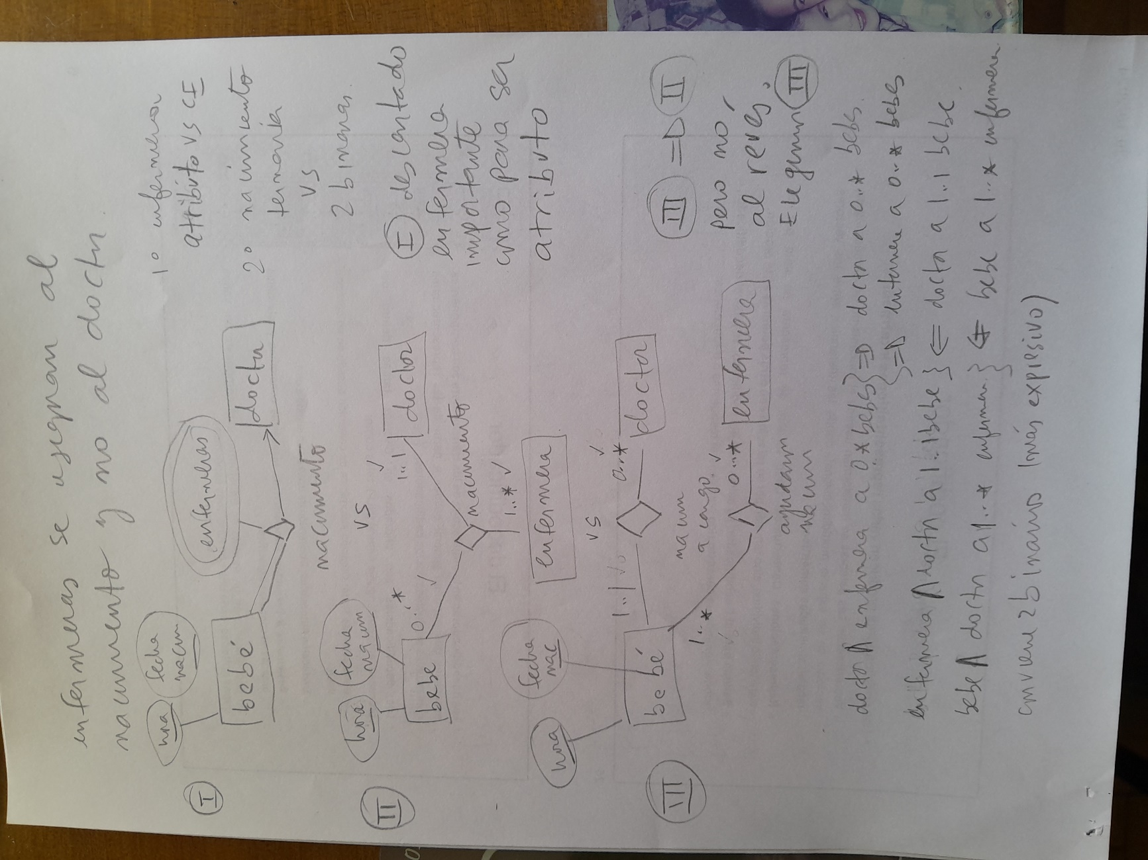
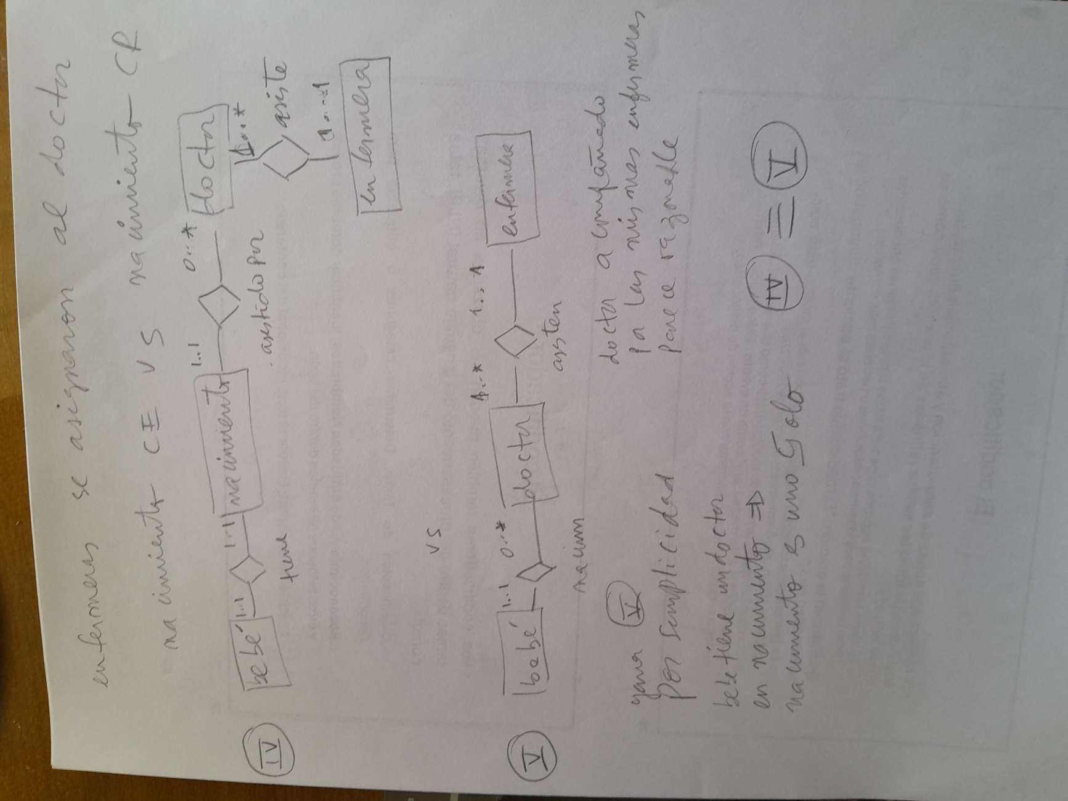
Ejercicio 2: Pasar a tablas el siguiente esquema E/R que representa pedidos realizados en locales de comida de una cadena: Hay varios locales de comida rápida. Los clientes hacen pedidos en los locales. Cada pedido tiene fecha y número (forman discriminante). Al día siguiente, el primer pedido en el local tiene nro 1. Los pedidos están conformados por ítems de menú. Los ítems tienen Desc (descripción), id y precio. Los pedidos pueden ser de 2 formas: a) para consumir en el salón, en cuyo caso están asignados a una mesa, ó b) para delivery, en cuyo caso, está destinado a un cliente que lo solicitó por teléfono.
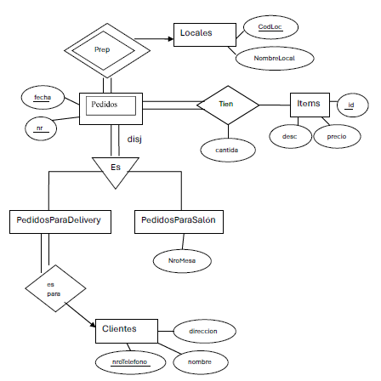
Locales = (codLoc, NombreLocal)
Clientes = (nroTelefono, dirección, nombre )
Ítems = (id, desc, precio)
Pedidos = (CodLoc, fecha, nr)
Tiene = (fecha, nr, CodLoc, id, cantidad)
For tiene fecha, nr, codLoc foreign key references pedido
For tiene id foreign key references Items
PedidosParaDelivery = (fecha, nr, codLoc, nroTeléfono)
for pedidosParaDelivery nroTelefono foreign key references clients
for pedidosParaDelivery fecha, nr, codLoc foreign key references pedidos
pedidosParaSalón = (nroMesa, fecha, nr, codLoc)
for pedidosParaSalon foreigh key fecha, nr, codLoc foreign key references pedidos
Tarea: hacer la otra alternativa donde no hay tabla para pedidos y hay dos relaciones tiene diferentes.
Ejercicio 3: Sea R = (A, B, C, D, E, G)
Con F = {AB→C; AC→B; AD→E; B→D; BC→A; E →G}
Se pide:
1. Escribir deducción de AC→G a partir de F
2. Dar una dependencia que no está en F⁺. Justifique su respuesta.

Vemos 1.
AC B axioma
B D axioma
AC D por transitividad de las dos anteriores.
AC AD por aumentatividad de la anterior
AD E axioma
AC E por transitividad de las dos anteriores
E G axioma
AC G por transitividad de las dos anteriores

Ahora vemos 2. Nos piden dependencia que no está en F+
Es dependencia α β que no se deduce de F
¬ F |-- α β
Sii ¬ (β ⊆ α+) por proposición (β ⊆ α+ sii F |-- α β )
E+ = E G
Elegir β no contenido en E+
Tomamos β = {A}. EA no se deduce de F porque A no está en E+. Por lo tanto, EA no está en F+.

Ejercicio 4: Sea el esquema relacional 𝑅=(𝐴,𝐵,𝐶,𝐷) con el conjunto de dependencias funcionales: 𝐹 = { 𝐴→𝐶 ; 𝐴𝐷→𝐵 ; 𝐴𝐵→𝐷}
  - Considere la descomposición 𝑅1=(𝐴,𝐶), 𝑅2=(𝐴,𝐵,𝐷). ¿Está en FNBC? Justificar.

R1 tiene 2 atributos, por lo tanto está en FNBC.
Si tomo dependencia no trivial de F+ con atributos en esquema de dos atributos, el lado izquierdo va a ser superclave del esquema de dos atributos. Luego se cumple FNBC.
En R2 las dos últimas DF no sirven como testigo porque sus lados izquierdos son superclave.
Para todo α ⊆ R2: R2 ⊆ α+ V α+ ⋂ (R2 – α) = ∅
AD y AB y ABD son superclave de R2 entonces están chequeadas
A+ = AC, A+ ⋂ (R2 – A) = AC ⋂ BD = ∅ , luego está chequeado.
B+ = B, esta chequeado por α+ = α => α+ ⋂ (R2 – α) = ∅
C+ = C, está chequeado por lo mismo.
BD+ = BD, está chequeado por resultado anterior.
Vacío está chequeado porque su cierre da vacio.
Por lo tanto, el esquema está en FNBC.

